Державний вищий навчальний заклад
Ужгородський національний університет
Факультет інформаційних технологій

ЛАБОРАТОРНА РОБОТА № 9
Тема: JavaScript ч.2

Виконав студент І курсу
спеціальності «Інженерія
програмного забезпечення»
Яцкулинець Сергій Володимирович

Ужгород-2025

Хід роботи
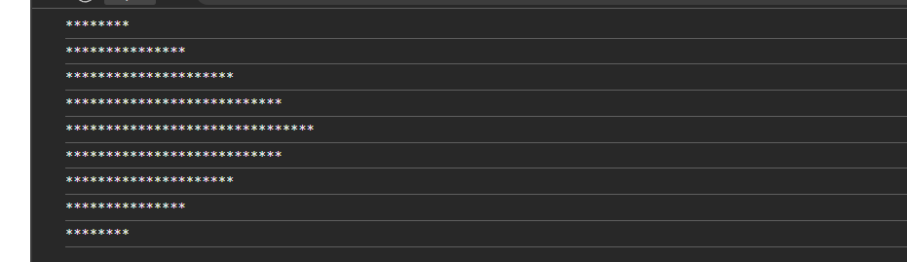
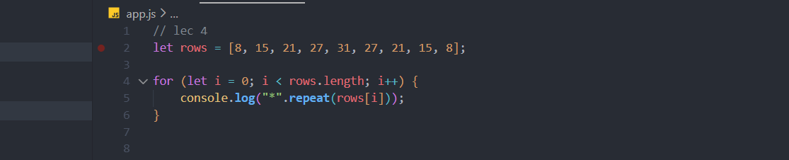

Як працює код:
Є масив чисел – це довжина рядків. Цикл проходить по кожному числу. *”.repeat(n) робить рядок із n зірочок. Програма просто по черзі виводить рядки.
Тобто програма нічого не рахує – вона просто бере готові числа та малює відповідну кількість зірочок.
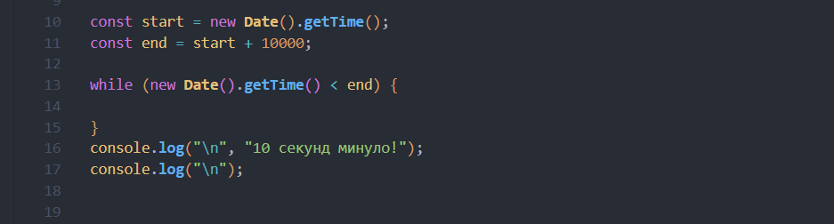



Як працює код:
Ми запам’ятовуємо час, коли програма стартувала (start).
Додаємо 10000 мілісекунд – це end.
Програма заходить у цикл while і крутиться, поки не пройде 10 секунд.
Як тільки час доходить до end, цикл завершується і виводить: “10 секунд минуло!”.
Код просто сидить і нічого не робить, доки не пройде 10 секунд.
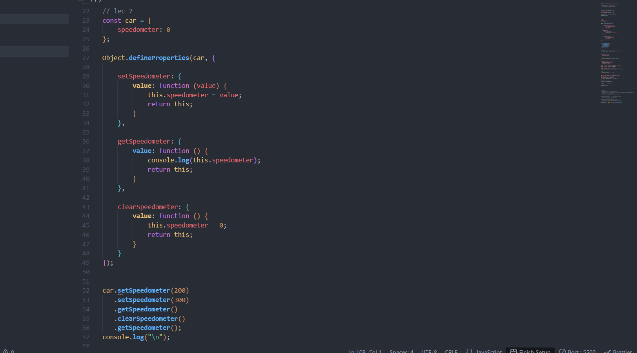



Ми створюємо об’єкт car. В ньому є одна змінна – “speedometer”.
Ми додаємо в цей об’єкт три функції
Коли ми викликаємо: car.setSpeeedometer(200) – то в об’єкті змінюється значення: speedometer = 200
Коли пишемо: car.getSpeedometer() – код просто виводить, що зараз збережено у speedometer.
Усі функції повертають this, тобто сам об’єкт car.
Це дозволяє робити виклик підряд.
Код працює за принципом: змінив значення, повернув об’єкт, можна викликати наступну команду.

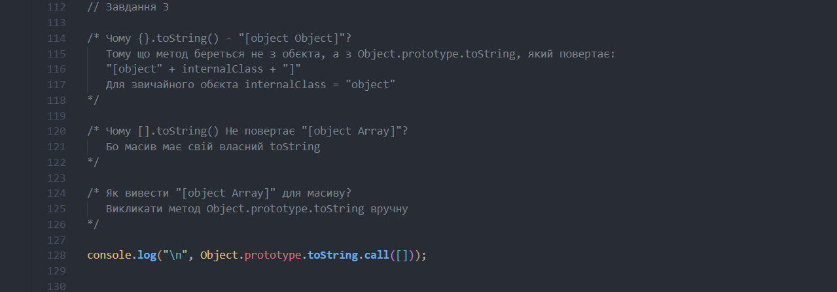

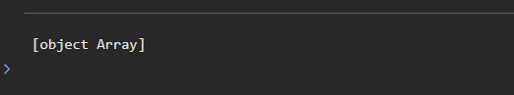

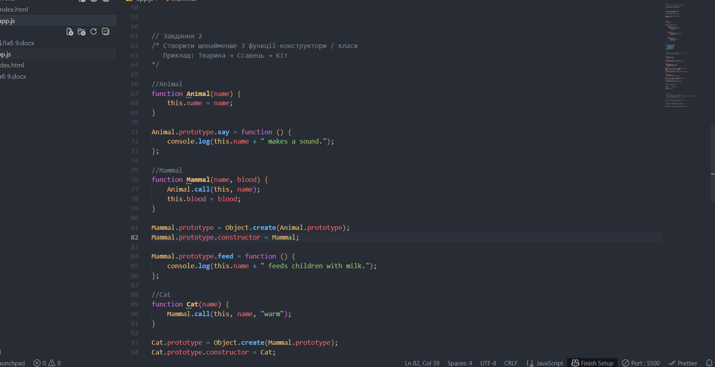

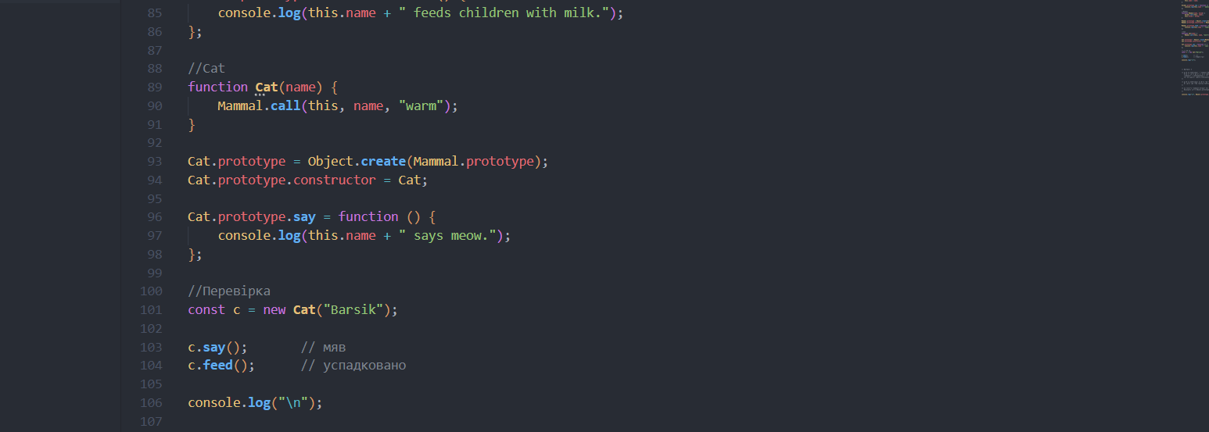

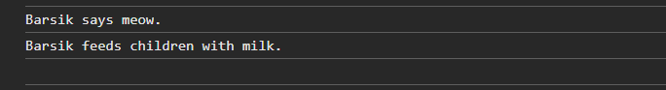

Як працює код:
Код створює ланцюжок наслідування між трьома "класами" (функціями-конструкторами):
Тобто:
Кіт є ссавцем, а ссавець — це тварина.
- Animal (Тварина)
Має:
- властивість name
- метод say(), який виводить "name makes a sound"
Тобто кожна тварина може видавати якийсь звук.

- Mammal (Ссавець)
Наслідує Animal.
Додає:
- властивість blood (тип крові)
- метод feed() — "name feeds children with milk"
Тобто всі ссавці годують дітей молоком.

- Кіт
Наслідує Mammal.
Додає:
- автоматично встановлює blood = "warm"
- свій метод say() — "name says meow"
Тобто кіт — теплокровний ссавець і вміє нявкати.
Логіка:
- Cat наслідує Mammal
- Mammal наслідує Animal
- Тому Cat успадковує все, що є у Mammal і Animal
- Але кіт перевизначає say(), тому він «meow», а не «makes a sound»

